PROPOSAL TUGAS AKHIR SEMESTER
PEMPROGRAMAN DASAR 1
“KALKULATOR PAJAK”



Disusun oleh :
Ade ramadhana | 171111023
Panji Iman Baskoro | 171111023

PROGRAM STUDI TEKNIK INFORMATIKA
SEKOLAH TINGGI INFORMATIKA DAN KOMPUTER INDONESIA
MALANG 2018
PROPOSAL

- Mata Kuliah
- Identitas Penyusun

  - Nama : Ade Ramadhana
NRP : 171111023

  - Nama : Panji Iman Baskoro
NRP : 171111023

- Usulan Dosen Pembimbing

  - Dosen 1
Chaulina Alfianti, S.Kom.,MT :

- Topik Penelitian : Perpajakan

Ka. Prodi Teknik Informatika

BAB I
PENDAHULUAN

- Judul
Kalkulator Pajak

- Latar Belakang
Salah satu sumber pendapatan negara yang paling tinggi berasal dari pembayaran pajak yang dilakukan setiap tahun oleh masyarakat Indonesia. Pembayaran pajak ini merupakan bentuk kontribusi secara langsung masyarakat terhadap pemabangunan dan berjalannya roda pemerintahan kita. Mulai dari pembayaran pajak yang sifatnya tahunan hingga pajak yang sifatnya insidental sudah diatur melalui undang –undang dan peraturan daerah untuk mendukung kesadaran masyarakat akan pentingnya membayar pajak.
Namun, pendapatan pemerintah melalui pajak sering kali tidak mengalami perkembangan karena kurangnya kesadaran untuk membayar pajak. Menurut kami salah satu penyebabnya adalah edukasi mengenai pajak yang kurang dan sulit dicari sumbernya. Serta perhitungan pajak yang dinilai rumit dan merepotkan sehingga wajib pajak enggan untuk segera membayar pajak. Inti permasalahan ini adalah edukasi dan kampanye yang kurang dari pemerintah serta fasilitas2 penunjang lain yang seringkali kuarang maksimal.
Kami berusaha menjawab permasalah dengan membuat sebuah aplikasi yang membantu wajub pajak untuk mengetahui cara menghitung dan membayar pajak dengan benar. Karena itu kami membuat sebuah kalkulator pajak sederhana yang kami harap dapat mengedukasi wajib pajak sekaligus dapat menggugah minat membayar pajak.

- Rumusan Masalah
- Bagaimana cara meningkatkan minat wajib pajak dengan aplikasi sederhana ?
- Bagaiman cara menghitung pajak sepeda motor dan pajak bumi bangunan ?
- Bagaimana cara untuk memberikan informasi yang bermanfaat bagi wajib pajak sebelum membayar pajak ?

- Batasan Masalah
- Menampilkan pajak sepeda motor dan pajak bumi bangunan
- Menampilkan pajak sepeda motor untuk maximal 5 kendaraan
- Menampilkan FAQ maximal 3 setiap jenis pajak

- Tujuan
Membangun sebuah aplikasi sederhana yang dapat membantu pengguna untuk menghitung besar pajak yang harus dibayar oleh prngguna sekaligus mendapatkan informasi yang dapat mengedukasi pengguna tentang pajak .

- Alur Proses Program
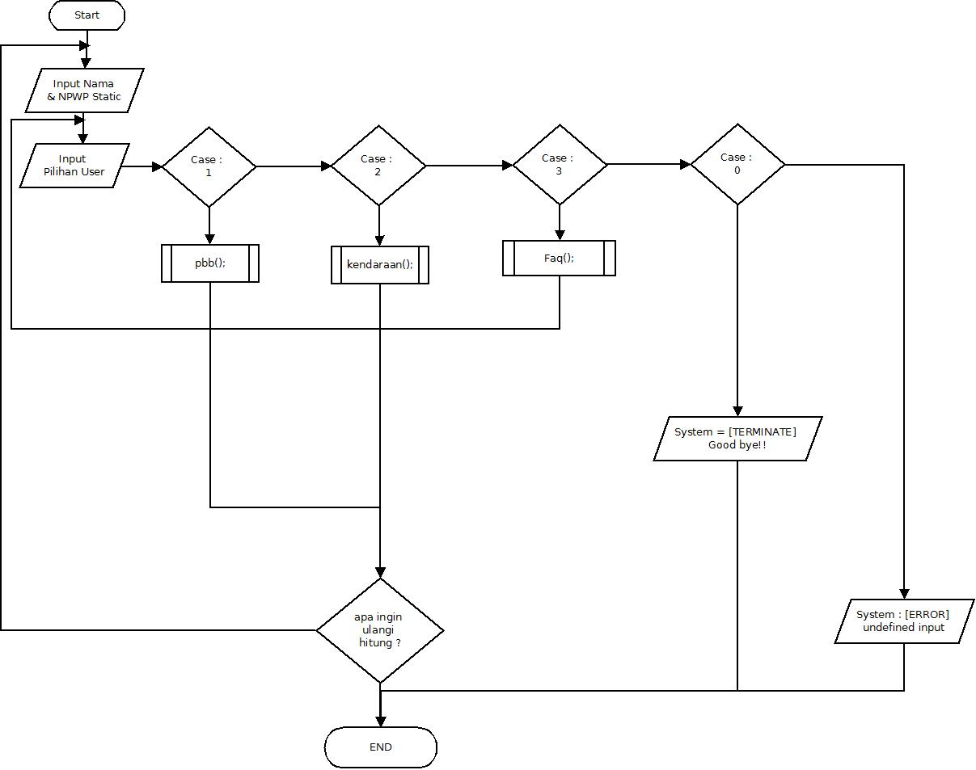
Flowchart program utama

Flowchart Procedure pajaksepedamotor();
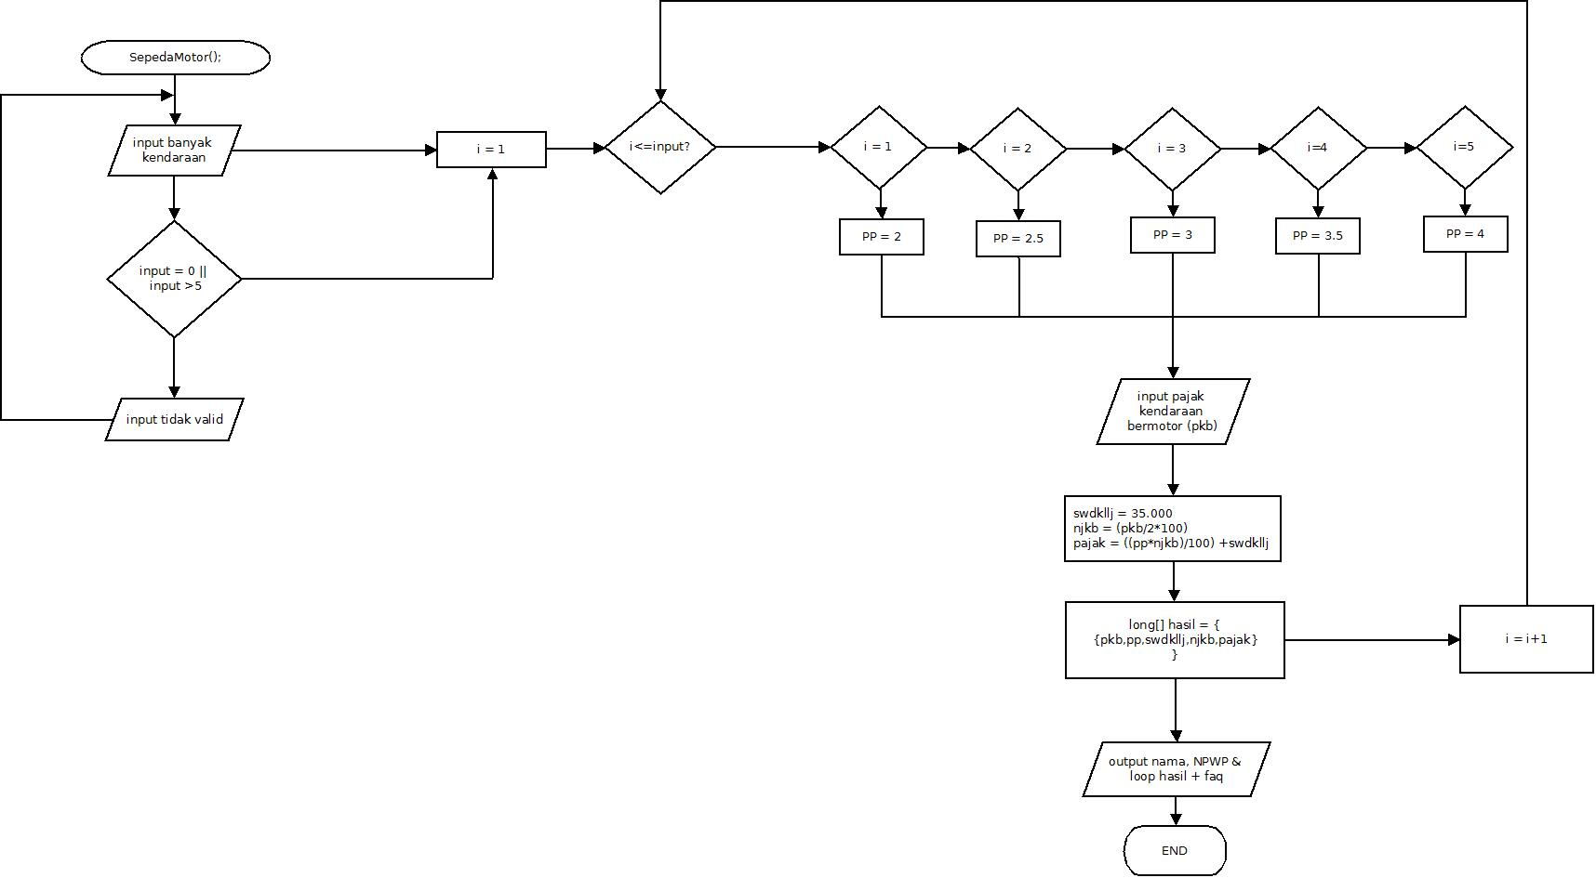
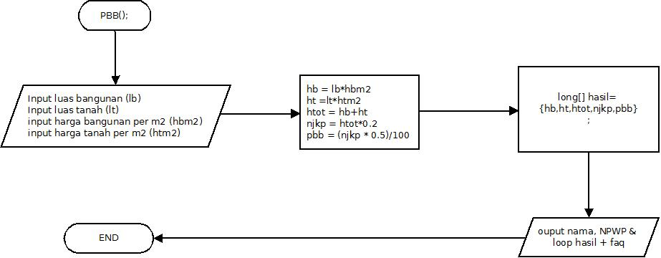
Flowchart procedure PBB();

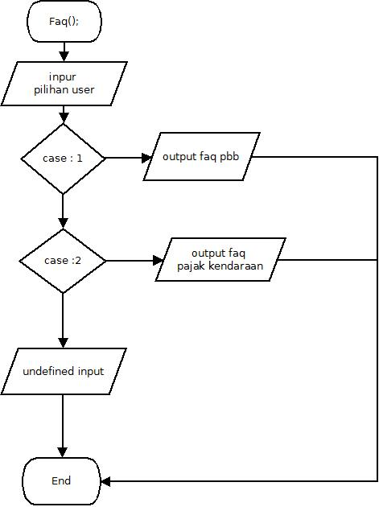
Flowchart Procedure Faq();

